

N ° 6

En Mai, prépare ta rentrée…

Enfin, dans les départements, les mesures de carte scolaires sont arrivées et… elles sont catastrophiques !
En effet, comment ne pas détériorer encore nos conditions de travail en supprimant presque 9 000 postes alors que 3000 élèves supplémentaires sont annoncés ?
Partout l’administration ferme des classes, des écoles, augmente les effectifs par classe…
Les personnels sont directement touchés : suppression des intervenants en langue, des postes spécialisés, de formateurs, de remplaçants et cette liste n’est pas exhaustive !
Cela n’empêche pas le gouvernement, au travers du discours de Georges Tron, de défendre ces suppressions de postes !
Le gouvernement s’enferme aussi dans une logique de « xénophobie d’État » qui insulte la laïcité en stigmatisant les mères d’élèves porteuses de foulard.

Le mois de Mai est le mois des évaluations nationales pour les élèves de CE1 qui sont censés s’entraîner « comme des champions » afin de les réussir.
La CGT Educ’action propose, à ce sujet, aux collègues de s’y opposer en utilisant leur droit de grève.

Les étudiants en master de l’éducation, quant à eux, n’accéderont à leur stage que s'ils sont admissibles et seront rémunérés au rabais.
La circulaire de rentrée nous confirme l’enfermement du ministre à développer une politique éducative destructrice du service public d’éducation.
On y trouve le développement numérique du livret personnel de compétences qui sera un fichier de plus sur internet à sécuriser et qui pourrait faire augmenter la ségrégation sociale.
Tout ceci a obligatoirement un impact sur la santé des enseignants et l’administration devrait s’en préoccuper au lieu de demander aux inspecteurs de favoriser une gestion des personnels basée sur la pression.
Sur ce sujet aussi, développons un rapport de forces important pour que le ministère organise une santé au travail efficiente.

Pour toutes ces raisons, nous vous invitons à vous saisir de toutes les occasions possibles pour montrer votre mécontentement : participez aux réunions d’information, signez les pétitions (celle du collectif "Pas de bébés à la consigne" par exemple), utilisez votre droit de grève, intégrez les diverses manifestations prévues.
Bref, ne vous, ne nous laissons pas endormir par ce gouvernement qui décidément ne veut pas nous donner les moyens d’améliorer le système éducatif.
Luc Briatte

Sommaire

 Éditorial p.1
 Quels gisements d'efficience ?
Communiqué de presse Précarité p. 2/3
 Dura lex, sed lex
Communiqué de presse FERC p.4
 Évaluation CE1
Étudiants en master p.5
 Livret personnel de compétences
Tron défend les suppressions de postes p.6
 Circulaire de rentrée
Pétition "Pas de Bébé à la Consigne" p.7
- Notre santé au travail
Mobilisation du 31 mai
Bulletin de syndicalisation p.8

Illustrations : Marc LE ROY
Document réalisé par : Henri BARON,
Luc BRIATTE, Fabienne CHABERT,
Yvon GUESNIER, Marc LE ROY,
Ana MACEDO, Jérôme SINOT

Illustrations XXXXX

CGT éduc’action - 263, rue de Paris - case 549 - 93515 Montreuil cedex
Tél : 01 48 18 81 47 – Télécopie : 01 49 88 07 43 - E-mail : unsen@ferc.cgt.fr - Internet : http://www.unsen.cgt.fr

CGT éduc’action - 263, rue de Paris - case 549 - 93515 Montreuil cedex
Tél : 01 48 18 81 47 – Télécopie : 01 49 88 07 43 - E-mail : unsen@ferc.cgt.fr - Internet : http://www.unsen.cgt.fr

CGT EDUC’ACTION 13 – 23, Bd Charles Nédélec 13 003 Marseille - 04 91 62 74 30
E-mail : sdencgt13@wanadoo.fr - Internet : http://cgteducaix.ouvaton.org/3
Responsable 1er degré : Natacha Berard 06 11 03 01 65 - Responsable IUFM : Joël Galiay 06 15 87 90 42
CGT éduc’action - 263, rue de Paris - case 549 - 93515 Montreuil cedex
Tél : 01 48 18 81 47 – Télécopie : 01 49 88 07 43 - E-mail : unsen@ferc.cgt.fr - Internet : http://www.unsen.cgt.fr
Quels gisements d’efficience ?

Les mesures de carte scolaire sont tombées puisque les cantonales sont terminées. Avec l’engagement de rendre 8 967 postes et près de 3 000 élèves supplémentaires, il était certain que ça allait coincer…

Près de 1 500 postes ont été pris sur les postes classes ; les conséquences sont donc des fermetures de classe ou des regroupements d’écoles.
Ces derniers entraînent généralement une augmentation du nombre d’élèves par classe (puisque l’administration joue alors sur les doubles niveaux) et bien souvent la création d’écoles primaires (par le regroupement de maternelles et d’élémentaires). Un des dégâts collatéraux est bien la perte de spécificité de l’école maternelle.
Avantage majeur pour le ministère, cela permet de récupérer un poste de directeur et d’économiser des moyens de décharge. Les écoles primaires issues de fusions d’écoles fleurissent donc sur le territoire : 11 dans le Nord, 7 dans la Sarthe, 10 en Alsace, 19 dans l’Aube…. Quant aux nouvelles écoles construites en zone urbaine, ce sont également des écoles primaires (2 en Seine-Saint-Denis pour la prochaine rentrée).

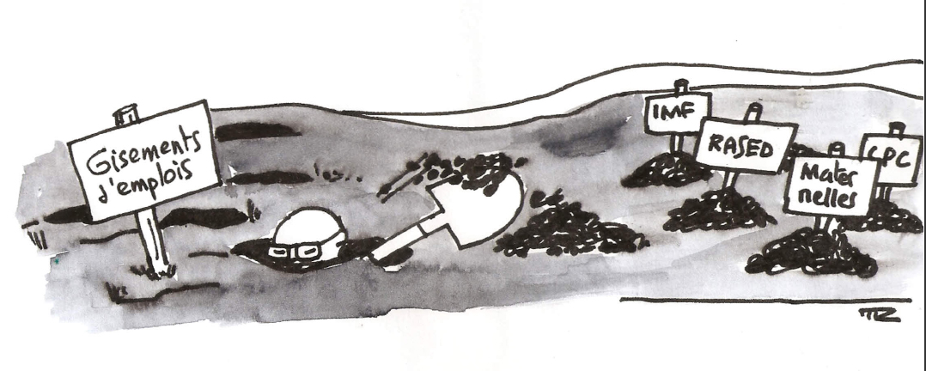
↓ Quant aux fermetures de classes, elles se multiplient partout entraînant augmentation des effectifs par classe et réduction de la scolarisation des 2 ans.
Concernant les seuils des classes, de nombreuses écoles seront au-dessus des seuils d’ouverture ou dans des conditions difficilement acceptables. Dans le Lot-et-Garonne, par exemple, près de 59 écoles seront au-dessus de 25 élèves par classe…de même, en Gironde, 19 classes de ZEP seront au-dessus des moyennes d’encadrement et 25 écoles maternelles accueilleront, en moyenne, plus de 30 élèves par classe.
Par ailleurs, dans certains départements, les inspecteurs d’Académie continuaient à prendre en compte les effectifs des enfants de 2 ans dans le calcul des effectifs par classe. Il semblerait que tous, désormais, appliquent littéralement le code de l’éducation, qui indique que la scolarisation des jeunes enfants est assurée à partir de trois ans (Code de l’Éducation article 113-1).
Ainsi, les inspecteurs d’académie prennent appui sur ce texte pour refuser de comptabiliser dans les effectifs les enfants de moins de trois ans. Pire encore, l’administration fait souvent porter sur les directeurs d’école la responsabilité de définir les places disponibles, y compris celles qui doivent être réservées pour accueillir en cours d’année des enfants de trois ans révolus… Le Morbihan, le Finistère, le Jura sont autant de départements qui reviennent désormais sur la sco-larisation des 2 ans…
En Charente Maritimes, la scolarisation des 2 ans n’est maintenue que dans les ZEP et certains maires envisagent la création de jardins d’éveil (exemple La Flotte en Ré).

↓ Augmentation des effectifs par classe, recul de la scolarisation des 2 ans, fusion d’écoles sont les pistes privilégiées par les inspections académiques. En zones rurales, elles entraînent des fermetures de classes… Ainsi, en Ariège mais pas seulement, certaines fermetures de classe entraînent la fermeture de l’école… Près de 3 000 postes ont ainsi été récupérés.

↓ Quant aux autres suppressions de postes, elles concernent 6 catégories :

 Les intervenants en langue ont été les premiers visés (- 103 postes dans l’Académie de Créteil).

 Les Rased : les postes de réseaux, les Maîtres E, G, psychologues, sont supprimés en grand nombre. Ainsi, dans les Hauts-de-Seine - 40 postes sont perdus (- 22 maîtres E, - 17 maîtres G, - 1 poste de psychologue).
Dans le Pas-de-Calais, 36 postes (20 E et 16 G) sont supprimés, 39 postes dans les Bouches-du-Rhône, 43 dans le Val d’Oise...

Si toutes les spécialités sont visées, des nuances apparaissent. Pour les maîtres E, les postes vacants mais également ceux occupés par des « faisant fonction » sont les premiers supprimés. Mesure saine de gestionnaire ? Si on veut. Il convient, en préalable, de s’interroger sur l’origine de ces vacances ou de l’affectation de non spécialiste. L’annonce ministérielle de la suppression de postes de maîtres E, en 2008, a découragé de nombreux collègues volontaires pour des départs en formation ; ainsi, même si le ministre de l’époque a dû reculer partiellement, les dégâts étaient déjà faits. Les postes sédentarisés sont restés bien souvent vacants car leur avenir paraissait bien compromis.

Au final, ces postes sont maintenant effectivement supprimés. Ainsi, 70 postes sont supprimés en Seine-Maritime
(24 postes G vacants, 27 postes E sédenta-risés, 29 postes E surnuméraires).
En Seine-Saint-Denis, 48 postes de maîtres E sont supprimés aux-quels il faut ajouter les postes de classe d’adap-tation fonctionnant dans les faits en réseaux.

 Les personnels relevant de la Formation professionnelle sont également visés : CPC, IMF… Ainsi, dans le Rhône, 44 postes de EMF isolés ont été supprimés auxquels il faut ajouter 9 postes en école d’application. En Seine Maritime, 20 postes de PEMF sont supprimés et une école d’application fermée. Pour l’Allier, 4,5 ETP de conseillers et d’animations pédagogiques, 3 décharges de PEMF perdues ; les Pyrénées atlantiques perdent 20 postes de PEMF.

Suite p. 3 

 Les moyens de remplacement : la situation du remplacement est apparue très détériorée sur l’ensemble du territoire. Malgré tout, la situation n’est pas prête de s’améliorer puisque, dans la majorité des cas, les moyens de remplacement ne sont pas abondés ; au mieux, l’administration a prévu des transferts de personnels. Ainsi, si les brigades départementales ont été parfois abondées, c’est par transformation des BFC (Brigades de Formation Continue) en BD (Brigades Départementales). Ce fut le cas en Loire Atlantique, en Seine-Saint-Denis. Le changement de statut a parfois entraîné un curieux phénomène d’évaporation (-39 en seine saint Denis). Le Lot perd 6 moyens de remplacement, 10 pour les Deux Sèvres. Certains trouveront étonnant de supprimer des remplaçants étant donné la sensibilité de cette question pour les parents d’élèves (cf. les multiples dépôts de plaintes pour non-respect de la continuité du service public, la saisine de la Halde). Mais, il convient de rappeler que certains IA (Seine-Saint-Denis) ont déjà anticipé les déclarations ministérielles et utilisent les étudiants en M2 comme forces supplétives, à la fois flexibles et peu coûteux puisque vacataires. Sinon, le ministre propose également de faire appel au pôle emploi…
 Les enseignants supplémentaires en Zone d'Éducation Prioritaire, Réseaux de Réussite Scolaire… le Val d’Oise rend ainsi 40,25 moyens attribués aux ZEP et REP, la Moselle 15…

 Les enseignants effectuant des missions de coordonnateurs auprès des IA, rectorat, préfecture.
En clair, les Inspecteurs d’Académie ont tout d’abord privilégié ce qui peut apparaître le moins visible aux parents (Rased, intervenants extérieurs, maîtres supplémentaires),

↓ Donc, si on résume, les inspecteurs d’académie ont augmenté la taille des classes, sous-traité le remplacement, réduit la scolarisation des enfants de 2 ans et le nombre de postes en Rased, rogné les décharges (de directeurs et d’IMF… ). Il ne s’agit ni plus ni moins que de l’application du plan social Chatel annoncé via les fameuses fiches déterminant des gisements d’efficience. En se défaussant sur les Inspecteurs d’Académie, le ministère a sous-traité la contestation et les déflagrations auprès des Inspecteurs d’académie. La méthode était la même partout et les effets également.
Rased, postes en RPI… Ainsi, ils ont supprimé tous les éléments, toutes les mesures qui visaient à rétablir une forme d’égalité : égalité compensant les inégalités sociales ou les inégalités d’équipement du territoire. Par la même, ils ont aggravé l’injustice sociale et territoriale.

Des ripostes s’organisent : boycott de CTPD, appels locaux à la grève, dynamique parents –enseignants, rassemblements et manifestations locales, occu-pations d’écoles… La CGT Educ'action est partie prenante de ces dynamiques unitaires afin de construire une réplique à la hauteur des enjeux. Il faut construire un mouvement de toute l’éducation, exiger un collectif budgétaire et regagner les postes nécessaires. Dépassons l’action de chaque école pour faire converger ces luttes et obtenir un collectif budgétaire à la hauteur des enjeux.

Fabienne Chabert

COMMUNIQUE DE PRESSE

Double discours du gouvernement
sur la précarité enseignante

Vers une généralisation du recours à Pôle emploi
pour le remplacement des enseignants
Luc Chatel a annoncé lundi 4 avril 2011 une généralisation du recrutement par les chefs d'établissement de personnels précaires directement à Pôle emploi pour pallier au manque de remplaçants.

Cette annonce se fait alors qu'un protocole visant à titulariser des milliers de non-titulaires est en cours de négociation ! Avec cette annonce, l'Éducation nationale a déjà trouvé sa solution pour recruter à nouveau des personnels précaires !
La CGT Éduc'action exige que les titularisations promises et annoncées dans le protocole soient concrétisées et que le ministère cesse de recruter des précaires.

En réalité, le gouvernement se retrouve à gérer la pénurie qu'il a lui-même créée en supprimant des dizaines de milliers de postes, en particulier pour le remplacement.
La CGT Éduc'action exige un collectif budgétaire pour revenir sur toutes ces suppressions et pour créer les postes nécessaires aux besoins. En particulier, les besoins pour assurer les remplacements sont criants et permanents : il est urgent de donner des moyens pour les assurer.

La CGT Éduc'action demande donc au ministre de renoncer à son projet et de cesser son double discours.
Elle considère que la mobilisation dans l'Éducation nationale doit continuer à se développer et prendra tous les contacts intersyndicaux nécessaires.
Montreuil, le 5 avril 2011



Dura lex, sed lex

Début mars, M. Chatel apporte son soutien à une directrice d'école qui refuse qu'une mère d'élève voilée accompagne une sortie scolaire.
La position du ministre est une lecture nouvelle de la loi de 2004 interdisant les signes religieux à l'école.
Elle reprend la recommandation
- en date du 28 janvier - du Haut conseil pour l'intégration : « faire respecter le principe de laïcité à tous les collaborateurs occasionnels du service public y compris aux accompagnateurs de sorties scolaires ».

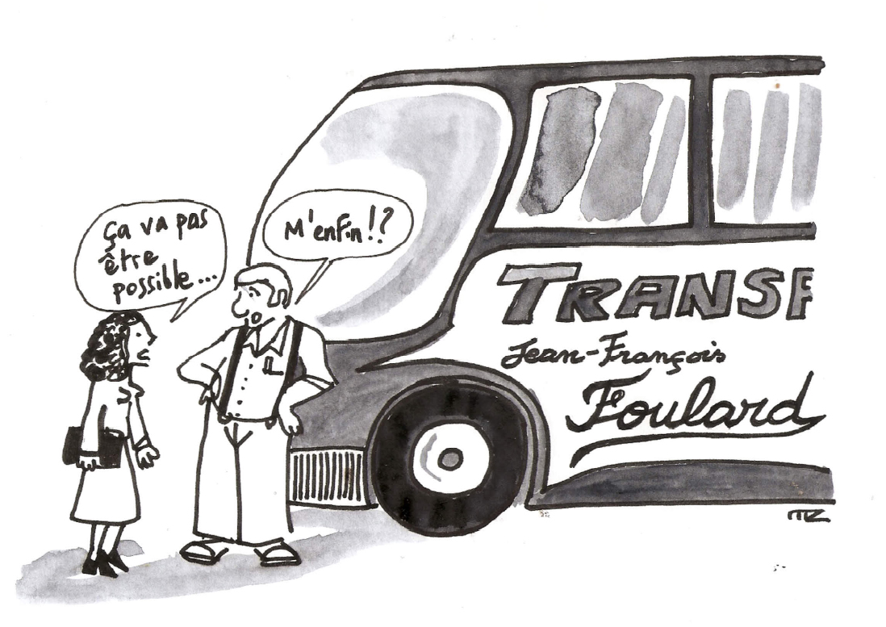
Or, en mai 2007, la Haute autorité de lutte contre les discriminations et pour l'égalité (Halde) avait estimé que "refuser aux mères d'élèves portant le foulard d'accompagner les enfants en sortie était contraire aux dispositions interdisant les discriminations fondées sur la religion". Elle précisait également que "la notion de collaborateurs bénévoles est de nature "fonctionnelle" : sa seule vocation consiste à couvrir les dommages subis par une personne qui, sans être un agent public, participe à une mission de service public. Il ne peut donc être soutenu que la qualité de collaborateur bénévole emporterait reconnaissance du statut d'agent public, avec l'ensemble des droits et des devoirs qui y sont attachés ».
[...] "En conséquence, ni le principe de laïcité, ni celui de neutralité du service public ne s'opposent a priori à ce que des mères d'élèves portant le foulard collaborent au service public de l'enseignement". Enfin la Halde rappelle que "le Conseil d'État a reconnu que le seul port du foulard ne constituait pas par lui-même, en l'absence de toute autre circonstance, un acte de pression ou de prosélytisme".
Alors ? Alors, M. Chatel qui campe - dans le sillon d'autres ministres et ténors de l'UMP - bien à droite dans ses bottes assure "qu'il n'y aura pas besoin de nouvelle loi, qu'il fait simplement une interprétation administrative de la loi de 2004".
C'est à se demander, dans notre si beau pays des droits de l'Homme, à quoi servent les lois si on se met à les interpréter. A quoi servent les lois si, dès que possible, des ministres dociles, les yeux rivés sur une feuille de route sécuritaire, entretiennent de façon nauséabonde, des pseudos-débats sur l'identité nationale, la laïcité. Pire, en viennent à stigmatiser une catégorie de citoyens, musulmans en l'occurrence. Pour la CGT Educ'action la lettre de M. Chatel participe à cette campagne insécuritaire, fondée sur l'exclusion. Instrumentaliser l'École n'a aucune raison d'être. La circulaire du 18 mai 2004 et le cadre qu'elle pose à tous les citoyens-nes ont permis de régler
- dans la majorité des cas - les conflits. Le travail de terrain des équipes enseignantes garantit le respect des principes de laïcité. Le dialogue, essentiel, doit prévaloir.

La loi est dure - pas interprétable - mais c'est la loi. N'en déplaise à quelque ministre que ce soit.
Marc Le Roy

COMMUNIQUE DE PRESSE
La xénophobie d’État insulte la laïcité

C’est fait : le parti au pouvoir a organisé, ce 5 avril 2011, son show xénophobe déguisé en « débat sur la laïcité ». La veille, le ministre de l’Intérieur C. Guéant, a déclaré à propos des musulmans : "Cet accroissement du nombre de fidèles et un certain nombre de comportements posent problème". Comment ne pas voir dans ces propos la filiation de son prédécesseur, B. Hortefeux, condamné en première instance pour injure raciste après avoir asséné : « Quand il y en a un, ça va, c’est quand il y en a beaucoup que ça pose problème ».
Depuis la création du ministère de l’« Identité nationale », que la FERC-CGT a fermement condamnée lors de son congrès de mai 2007, le gouvernement a fait de la stigmatisation des étrangers l’axe privilégié de sa communication politique. Au pitoyable « débat sur l’identité nationale » du ministre Besson, ont succédé les discours du ministre Hortefeux contre les Roms, l’assimilation immigration délinquance, puis les provocations de Guéant : les Français auraient « le sentiment de ne plus être chez eux » à cause d’une « immigration incontrôlée ». Une semaine plus tard, le même Guéant ajoute que non seulement les agents du service public « ne doivent pas porter de signes religieux, manifester une quelconque préférence religieuse mais les usagers du service public ne doivent pas non plus ». Le ministre de l’Éducation Chatel décide ainsi d’écarter les mères de famille portant le foulard de tout accompagnement de sorties scolaires, au moment où il met en place le conseil scientifique sur la discrimination à l’Ecole.
La laïcité, c’est la garantie de la liberté de conscience de tous et de l’indépendance des services publics. Elle est menacée par l’entreprise de destruction des emplois dans l’Éducation, la Justice, la Santé… Elle est foulée au pied par un président qui ne cesse de rappeler « les racines chrétiennes » de la France. Elle est insultée par les discours islamophobes qui préparent un rapprochement politique avec l’extrême droite. Ce ne sont pas les musulmans qui « posent problème ». C’est la politique antisociale de ce gouvernement.
C’est pourquoi, la FERC-CGT s’est associée à l’Appel à la manifestation nationale du samedi 28 mai « contre le racisme, la politique d’immigration du gouvernement et pour la régularisation des sans papiers ». Elle appelle à contribuer activement à son succès.
Montreuil, le 6 avril 2011



Évaluations CE1 : quand l’élève doit s’entraîner comme un champion…
Les enseignants ont désormais bien compris que notre ministre (comme son prédécesseur) était très attaché à des dispositifs emblématiques comme l’aide personnalisée et les évaluations CM2/CE1.
Étudiants en master

La masterisation présente pour le ministère de nombreux avantages mais pas pour les personnels.
Dans un premier temps, le ministère a supprimé 16 000 postes, correspondant à l’année de fonctionnaire stagiaire. La charge de la formation initiale repose à présent sur les propres deniers des étudiants.
Ensuite le ministère a utilisé les étudiants pour effectuer à peu de frais des remplacements.
Enfin, l’État mégote sur les indemnités de stage versées aux étudiants lorsqu’ils ont la responsabilité de la classe.

Parution de plusieurs circulaires
 Une première circulaire ministérielle d’août 2009 prévoyait que le stage serait proposé à tous les étudiants inscrits aux concours et rémunéré 3000 € les 4 semaines.
 Mais une seconde circulaire, publiée en juillet 2010, alors que la plupart des étudiants s’étaient déjà inscrits à l’université, réduit la rémunération à moins de 2000 € et autorise que ces stages ne soient proposés qu’aux seuls admissibles.
De nombreux étudiants se sont inscrits bien avant ces modifications et pour certains le choix du M2 « éducation » a été guidé, entre autres, par la rémunération substantielle du stage.
Les étudiants actuellement en M2 « éducation » ont un stage en responsabilité inscrit dans leur maquette et il est indispensable pour valider le master.
Le ministère en n’autorisant que les admissibles à être stagiaires, risque de faire échouer le M2 de bon nombre d’étudiants.
Ces derniers vont apprendre qu’après avoir payé des frais d’inscription universitaire et avoir renoncé à être salariés (car il y a une obligation d’assiduité dans ce master), ils ne pourraient pas faire de stage rémunéré ni valider leur année !
La lutte paie :
Dans plusieurs départements, la mobilisation des étudiants a permis l’ouverture de stages aux non admissibles !
Dans d’autres départements… le demi traitement !
Certains inspecteurs d’Académie ont affecté les étudiants en binôme. L’administration les fait alors travailler sans contrat, et ne les paye qu’à moitié.
C’est inadmissible !
Tous les étudiants doivent être rémunérés et l’État doit respecter ses engagements !
La CGT Educ’action revendique une formation initiale prise en charge par l’État, un recrutement niveau licence et 2 ans rémunérés de formation validée niveau master.
Fabienne Chabert

Pour la première mesure, on comprend mieux aujourd’hui son objectif qui est de justifier la suppression des Rased et autres dispositifs d’aide aux élèves en difficulté.
Pour la seconde, la vision est plus floue… En effet, il était prévu que ces évaluations soient le point de départ d’une « classification » des élèves selon leur niveau de réussite puis de leur proposer des stages de remédiation hors du temps scolaire obligatoire.
Depuis le début, nous nous opposons à ces évaluations qui ne servent qu’à 2 choses : stigmatiser les élèves en difficulté tout en classant les écoles et instaurer un service pédagogique sur le temps des vacances en instituant, par là même, une discrimination salariale entre enseignants.
Ce second point est aujourd’hui mis à mal en constatant ce qui se passe dans les écoles. A quelques semaines des évaluations CE 1, le ministère prévoit de faire passer des pré-évaluations aux élèves. Certes, l’argument avancé est louable : éviter le stress des élèves. Mais en réalité, c’est l’institutionnalisation d’une pratique instaurée par certains inspecteurs et repérée sur le terrain depuis 2 ans : l’entraînement des jeunes élèves afin d’obtenir les meilleurs résultats possibles et ainsi être valorisés auprès de leurs supérieurs. Notre ministère a donc instauré la fraude organisée !
Et comme le dit l’adage, plus c’est gros plus ça passe, l’administration a décidé d’inventer une phase d’étalonnage des items évalués. Cette phase serait donc un entraînement aux pré-évaluations…Vous suivez toujours ? Sans faire de mauvais esprit (ce n’est pas notre genre !), nous pouvons nous interroger sur les motivations de cet étalonnage. En effet, les écoles lauréates sont tirées au sort (sans jeu concours !) dans une circonscription test de chaque département et bizarrement dans certains départements, ce sont celles qui ont des résultats catastrophiques l’an passé ! Drôlement bien fait le hasard !
Restons sérieux. Ces étalonnages interrogent doublement. Tout d’abord, comment faire passer ces tests qui représentent trois fois plus d’items que les évaluations à des jeunes élèves au retour des vacances de printemps et qui n’ont jamais connu ce type de situation. On ne parlera pas des classes à plusieurs niveaux où les collègues devront jongler entre tout le monde… Et d’autre part, quels sont les cadres réglementaires de ce « tirage au sort » ? L’administration oublie un peu vite que ce qui « est fortement conseillé » n’est pas obligatoire et constitue donc une pression abusive auprès des collègues ! Depuis quand un simple courrier d’information a-t-il force de loi ?

Nous rappelons que la CGT Educ’action appelle les enseignants à s’opposer par la grève à ces évaluations, seul moyen efficace (et couvrant les personnel de toute sanction ultérieure) de les boycotter.

Jérôme Sinot

Livret personnel de compétences

A compter de la rentrée 2011 sera mis en œuvre dans le primaire la version numérique du fameux Livret personnel de compétences.
Cet outil d’évaluation, vendu comme révolutionnaire par le ministère, suivra les élèves de l’entrée à l’école élémentaire jusqu'à la fin de la scolarité obligatoire.
Par l’utilisation de ce livret, nous sommes censés attester la maîtrise des sept compétences du socle commun. La numérisation de ce livret, avec toutes les conséquences de surveillance politique et sociale qu’elle peut avoir, nous oblige à voir de plus près sa mise en œuvre, son fonctionnement et la communication faite aux parents d’élèves à ce sujet.
Ce n’est qu’en démontrant l’inefficacité de ce livret que nous pourrons mettre l’accent sur ses conséquences sociales désastreuses.

En ce qui concerne les parents d’élèves, une brève note préambulaire au livret leur indique qu’il s’agit d’un outil « permettant de suivre la progression des apprentissages de votre enfant à l’école et au collège ».
 Un des buts du livret serait donc une communication plus claire, auprès des parents, des capacités de leurs enfants. Une communication plus claire se résume donc à un livret de 25 pages, sur support numérique (et donc non lisible pour certaines familles), contenant des entrées plus ou moins abscons pour le commun des mortels (Palier 2 compétence 6 : Avoir conscience de la dignité de la personne humaine… vaste programme). Il est donc ardu de croire qu’il s’agit d’un outil efficace à destination des parents.
 Le deuxième argument mis en avant par le Ministère est son utilité pour le monde enseignant. Il permettrait de mieux suivre la formation de l’élève (avec une évaluation sommative…) pour l’éla-boration des PPRE. Sachant que d’après l’article D311-8 du Code de l’Éducation, les compétences du livret doivent être validées en conseil de cycle.
Vérifions tous ensemble que nous pouvons valider le palier « Principaux éléments de mathématiques ». Prenons une école moyenne, 2 CP, 2 CE1, chacune des classes ayant 28 élèves puisque cette école a eu la chance d’être une des rares à ne pas avoir été touchées par une mesure de carte scolaire. Il y a 46 compétences à valider à la fin du CE1. Sachant qu’il faut 20 secondes pour valider une compétence, combien de temps va-t-il falloir au conseil pour valider toutes les compétences ? Prenez crayons et papier, vous avez 5 minutes. Si votre propre livret de compétence est bien rempli, vous devriez avoir trouvé qu’il faut 28h et des poussières, ce qui risque d’être compliqué à caser dans le lot des 24h de réunions pour tous les conseils et les réunions avec les parents. Une fois de plus, difficile de croire que le livret ait été fait pour améliorer l’efficacité des enseignants.

Mais alors…
pourquoi ce livret ?

Sachant que le livret va être mis en ligne, tout comme Base Élèves et qu’il suivra l’élève jusqu’à la fin de sa scolarité obligatoire, il ne faut pas être un "paranoïaque maladif" pour ne pas s’apercevoir qu’il y a anguille sous roche. Cela est d’autant plus le cas que non seulement le livret peut-être transmis au lycée, mais également dans les centres de formation d’apprentis. Envisager qu’à terme, ce livret puisse tomber entre les mains des entreprises ne parait pas saugrenu. A plus court terme, difficile également de ne pas y voir un outil parfait pour les dérogations au collège, ce qui laisse augurer du meilleur pour la ségrégation sociale.

Attendons avec impatience la prochaine grande réforme scolaire de la droite avec la restauration du livret ouvrier de Napoléon. En plus il sera en couleur et stocké sur les serveurs de l’État…

Henri Baron

Tron défend les suppressions de poste dans le primaire !

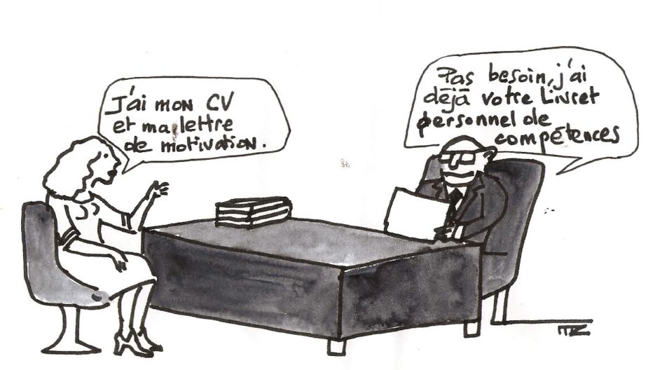
Dans un tchat accordé au monde, Georges TRON a révélé l’ampleur de sa méconnaissance de l’Éducation nationale ainsi que sa capacité à changer de discours.
Il procède à un revirement après sa remise en cause du dogme du non remplacement d’un fonctionnaire sur deux.
Il commence donc son interview en légitimant les suppressions de poste qu’il contestait il y a peu de temps. A tel point qu’il imagine des milliers de professeurs des écoles occupés à autre chose qu’à de l’enseignement. Selon ses dires, « 18 000 professeurs dans le secteur primaire ne sont pas directement en relation d’enseignement avec les enfants ».
Le secrétaire d’État à la fonction publique additionne sans vergogne les conseillers pédagogiques (2 500 sur tout le territoire), les enseignants en congés formation ou en détachement (à peu près 2 000 sur tout le territoire) et les permanents syndicaux (environ 300 sur toute la France tous syndicats confondus). Mais, tout ceci, cumulé ne fait pas 18 000 postes !
Nous n’osons croire que ce ministre y ait ajouté les enseignants de Rased et les intervenants en langue !
Alors que les dernières mesures de carte scolaire laissent apparaître une rentrée inacceptable, le gouvernement - via le discours de G. Tron - se permet une nouvelle provocation. Il est de notre responsabilité de construire un mouvement de toute l’éducation pour exiger les moyens et les postes nécessaires. Dépassons l’action de chaque école pour faire converger ces luttes et obtenir un collectif budgétaire à la hauteur des enjeux.
Fabienne Chabert
Circulaire, y’a rien à voir !
La circulaire de rentrée 2011-2012 vient de paraître au Bulletin Officiel.

Rien qui ne sorte beaucoup de la ligne désormais bien connue de l’apprentissage des matières strictement fondamentales : français et mathématiques.
 Concernant l’apprentissage du français, on insiste sur le fait que l’orthographe et la grammaire doivent se faire de façon progressive et méthodique.
Heureusement que les enseignants des écoles n’ont pas attendu ces dernières remarques ministérielles pour travailler avec méthode et faire des progressions !
En mathématiques, seront privilégiés l’entraînement aux techniques opératoires et l’acquisition d’automatismes.
Il y a peu de place laissée à la réflexion.
 Le ministre demande aussi aux enseignants de travailler avec des livres qui respectent les programmes et bannit les photocopies.
C’est un vœu pieu, les enseignants aimeraient bien avoir à leur disposition plusieurs collections chaque année mais c’est impossible.
L’État se défausse sur les collectivités territoriales qui n’ont pas toutes les mêmes capacités pécuniaires.
Un fond de péréquation serait nécessaire afin de répartir justement les richesses entre les communes.
 C’est aussi de l’affichage quand le ministre conseille de commencer la sensibilisation à l’anglais dès la maternelle.
Là non plus les moyens n'y sont pas, des milliers de postes d’intervenants en langue ont d’ailleurs été récemment supprimés.

↓ On trouve aussi dans cette circulaire :
 Le développement du livret personnel de compétences sous forme numérique.
C’est un fichier informatique de plus qui va se promener sur internet et on peut se demander d’ailleurs si un jour ce document ne servira pas tout simplement de CV…
 L’étude de maximes ou d’exemples remarquables pour aider l’enfant à acquérir les repères et les principes de la citoyenneté et de la vie collective.
Revenons donc aux leçons de morale directement, cela ira plus vite pour formater les élèves…

 Le maintien des évaluations en CE1 et CM2.
S’il est bien indiqué qu’elles sont avant tout un bilan, elles doivent quand même permettre de mener des actions de remédiation… alors, évaluations bilan ou diagnostiques ? En ce qui nous concerne elles sont toujours néfastes.

Cette circulaire est Lénifiante sur les suppressions de postes, culpabilisante pour les enseignants, démagogique sur ses objectifs, rétrograde sur ses préconisations pseudo pédagogiques, génératrice d'inégalités… Bref, destructrice du service public d'éducation.
Cette circulaire est à renvoyer à l’expéditeur, elle ne doit pas être appliquée !
Conclusion : Zéro ! Messieurs Blanquer et Chatel, revoyez votre copie, nous ne sommes pas dupes et la rejetons ! À la Cgt Éduc’action, nous revendiquons résolument une autre politique éducative à l’opposé de celle que vous nous proposez !

Henri Baron, Luc Briatte

Un Plan d’urgence pour l’accueil de la petite enfance !

Articuler vie familiale et vie professionnelle pour les parents, tout en accueillant les bébés de façon personnalisante en crèche ou chez une assistante maternelle, constitue un enjeu majeur de société.
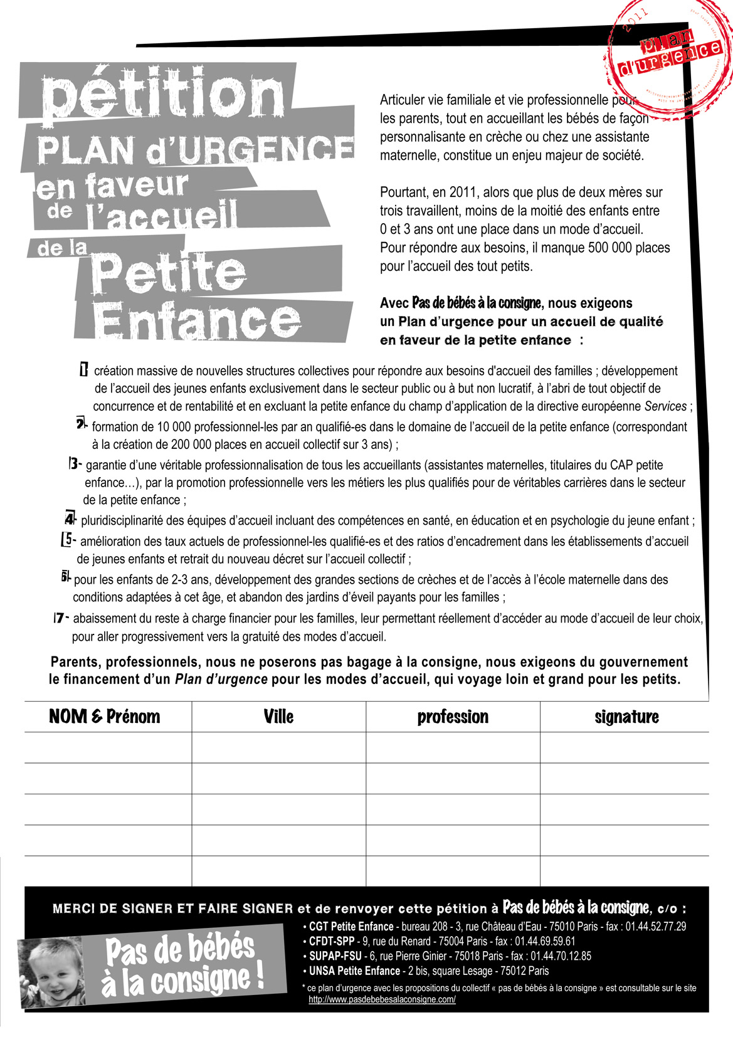
Pourtant, en 2011, alors que plus de deux mères sur trois travaillent, moins de la moitié des enfants entre 0 et 3 ans ont une place dans un mode d’accueil. Pour répondre aux besoins, il manque 500 000 places pour l’accueil des tout petits.
Avec « pas de bébés à la consigne », nous exigeons un Plan d’urgence pour un accueil de qualité en faveur de la petite enfance :
1 - création massive de nouvelles structures collectives pour répondre aux besoins d'accueil des familles ; développement de l’accueil des jeunes enfants exclusivement dans le secteur public ou à but non lucratif, à l’abri de tout objectif de concurrence et de rentabilité et en excluant la petite enfance du champ d’application de la directive européenne Services ;
2 - formation de 10 000 professionnel-les par an qualifié-es dans le domaine de l’accueil de la petite enfance (correspondant à la création de 200 000 places en accueil collectif sur 3 ans) ;
3 - garantie d’une véritable professionnalisation de tous les accueillants (assistantes maternelles, titulaires du CAP petite enfance…), par la promotion professionnelle vers les métiers les plus qualifiés pour de véritables carrières dans le secteur de la petite enfance ;
4 - pluridisciplinarité des équipes d’accueil incluant des compétences en santé, en éducation et en psychologie du jeune enfant ;
5 - amélioration des taux actuels de professionnel-les qualifié-es et des ratios d’encadrement dans les établissements d’accueil de jeunes enfants et retrait du nouveau décret sur l’accueil collectif ;
6 - pour les enfants de 2-3 ans, développement des grandes sections de crèches et de l’accès à l’école maternelle dans des conditions adaptées à cet âge, et abandon des jardins d’éveil payants pour les familles ;
7 - abaissement du reste à charge financier pour les familles, leur permettant réellement d’accéder au mode d’accueil de leur choix, pour aller progressivement vers la gratuité des modes d’accueil.
Parents, professionnels, nous ne poserons pas bagage à la consigne, nous exigeons du gouvernement le financement d’un Plan d’urgence pour les modes d’accueil, qui voyage loin et grand pour les petits.
www.pasdebébésalaconsigne.com

Notre santé au travail…
Il y a un an, la CGT Educ’action avait mené une enquête auprès des enseignants du premier degré sur la santé et leur conditions de travail.

Les résultats montraient que ces conditions de travail s’étaient très sensiblement dégradées en quelques années. Les collègues indiquaient leur mal être au travail dû principalement à un décalage entre leur vision du métier et la réalité, mais aussi un divorce entre eux et leur hiérarchie.
Cette étude avait marqué les esprits. Elle avait permis de recentrer le débat autour de notre santé au travail, mais surtout de prendre conscience qu’être enseignant c’est aussi être travailleur.
En effet, le problème des enseignants c’est qu‘ils ne se considèrent pas comme des travailleurs ! C’est une grave erreur qui instaure de fait une opposition entre nos conditions de travail et les conditions d’étude des élèves alors que nous devrions prendre ces problèmes dans leur globalité ! On peut s’en rendre compte en ce moment où les conseils de maîtres étudient les répartitions de classe en considérant principalement les seuls effectifs par classe.
Avec un peu de recul, et donc de temps pour réfléchir, nous pourrions tous répondre à ce petit test : qu’est-ce que pour vous une bonne et une mauvaise journée ?
Les résultats seraient surprenants.

En 10 ans, les études montrent que les éléments faisant une mauvaise journée sont devenus plus nombreux que ceux faisant une bonne journée.
Ce déséquilibre est dû à plusieurs facteurs évoqués dans notre étude : surcharge de travail, pression administrative et manque de considération. Les études montrent que les travailleurs sont beaucoup plus sensibles à la reconnaissance symbolique qu’à la reconnaissance salariale. Cette vision est très vraie dans notre profession. Désormais, nous avons davantage affaire à des inspecteurs développant des comportements autoritaristes, subtilement habillés de paternalisme, ou des techniques de management basées sur la pression.
Cette dégradation de nos conditions de travail a un impact direct sur la qualité de notre travail et sur notre santé. Lorsque les collègues sont en situation de souffrance, ils se trouvent très souvent isolés. Leur corps dit stop face à l’agression du travail, mais ils préfèrent rester dans le déni sur leur état de santé pour ne pas s’exclure. Et c’est une erreur car c’est aussi l’occasion de montrer à notre administration ses limites dans la gestion de notre travail.
Il faut rappeler que le travail n’est pas un simple plaisir. C’est avant tout une contrainte pour une vie en société et pour en tirer du plaisir, il faut dépasser cette contrainte. Malheureusement actuellement, les conditions de travail imposées par notre administration font que ce n’est plus de la contrainte, mais de la souffrance.
En tant que syndiqués CGT, nous devons plus que jamais nous préoccuper de notre travail. Ce travail que nous accomplissons est concret, il fait référence à des compétences et des savoir-faire établis qui font de nous des experts. Il en découle immanquablement des conditions de travail qui construisent notre vie sociale et notre santé.
Nous devons reconstruire du dialogue professionnel et réinvestir les lieux de socialisation professionnels afin de construire un rapport de forces important.
Ce rapport de forces est essentiel pour peser sur notre administration, pour lui montrer ses lacunes et ses reniements en matière de santé (pas de médecine du travail ni de dialogue social sur les conditions de travail). Les élections professionnelles d’octobre 2011 seront un excellent moment pour lui rappeler ses obligations…
Sinot Jérôme

http://ferc.cgt.fr/images/le_lien/le_lien_2011/lien_hs_mars2011.pdf

Oui à l'augmentation des salaires dans la Fonction publique !

Réunies jeudi 5 mai, les huit organisations syndicales de la fonction publique ont lancé un appel commun à la mobilisation le 31 mai, sur les salaires des fonctionnaires, suite au gel du point d’indice en 2012 pour la deuxième année consécutive. Les fonctionnaires sont invités à se mobiliser sous les formes locales les plus appropriées, donc des rassemblements, manifestations ou grèves.
Dans leur texte commun, les organisations "condamnent la politique d’austérité salariale qui aggrave encore le contexte marqué par les suppressions d’emploi et la dégradation des conditions de travail".
Les syndicats de fonctionnaires ont par ailleurs lancé une campagne de pétition sur les salaires :
http://site-syndicat.org/petition

1er degré
mai 2011

A remettre à un militant CGT ou à renvoyer à l’adresse en première page

Je souhaite : prendre contact me syndiquer
Nom (Mme, Melle, M.) Prénom
Adresse personnelle
Code postal Localité
Tél. E-mail
Établissement
Code postal Localité

